**Erste Übungen zum Mikroskopieren**

# Dauerpräparate

## Einleitung

Es wurde das Mikroskopieren mit zwei Dauerpräparaten und zwei verschiedenen Mikroskopen geübt.

## Material und Chemikalien

* 2 Mikroskope (eines mit der Funktion zu köhlern und eines ohne)
* Dauerpräparat der Herzmuskulatur
* Dauerpräparat einer Arterie

## Durchführung

Die Dauerpräparate wurden getrennt unter zwei Mikroskopen untersucht. Charakteristische Bereiche des jeweiligen Gewebes wurden fotografiert.

## Ergebnisse und Diskussion

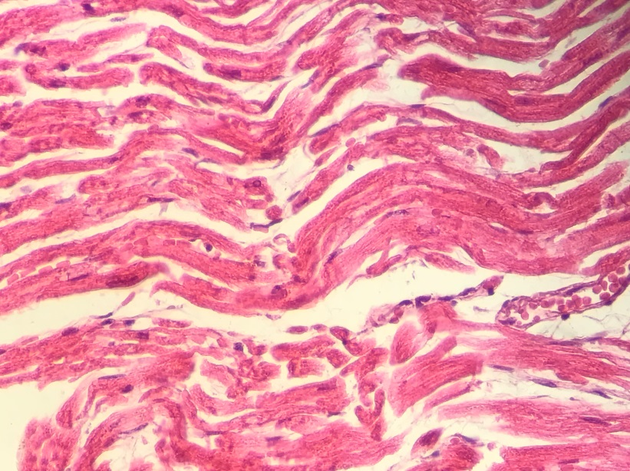

Kapillare

Fibrozyt

Kern einer Herzmuskelzelle

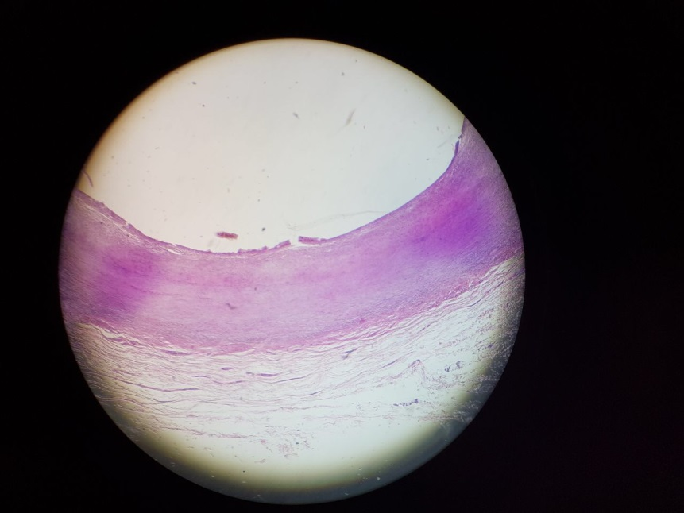

A: Adventitia

B: Media

C: Intima

A

B

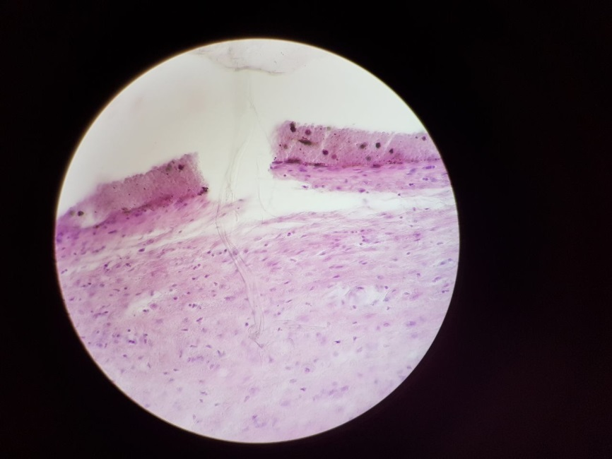

Kern einer Muskelzelle

Endothelzelle

Elastische Fasern

C

## Literaturverzeichnis

# Protozoa: Paramecium caudatum (Pantoffeltierchen)

## Einleitung

In diesem Versuch sollte das Verhalten und die Physiologie des Pantoffeltierchens untersucht werden. Genau wurde das Essverhalten, die Bewegung und die kontraktile Vakuole beobachtet. Zum Schluss tötete eine Methylgrünessigsäurelösung ein Pantoffeltierchen, damit die Trichocysten untersucht werden konnten.

## Material und Chemikalien

* Pantoffeltierchen (Paramecium caudatum)
* Hefe-Kongorot-Suspension
* Methylgrünessigsäure
* Wattefasern

## Durchführung

Zur ersten allgemeinen Untersuchung des Pantoffeltierchens wurde ein Tropfen einer Parameciumsuspension mit ein paar Fasern Watte auf einen Objekträger gelegt. Das Paramecium wurde unter dem Mikroskop beobachtet. Besonders wurde auf die Art der Bewegung geachtet, wie es sich an Hindernissen verhält und mit welcher Frequenz seine kontraktile Vakuole das Wasser hinauspumpt.

Danach wurde eine Hefe-Kongorot-Suspension zu dem Pantoffeltierchen dazugegeben. Beobachtet wurden der Verdauungsprozess und seine Auswirkung auf den Farbstoff Kongorot.

Als letztes wurde ein neuer Tropfen Parameciumsuspension mit einem Tropfen Methylgrünessigsäure auf einen Objektträger gelegt. Die Methylgrünessigsäure tötete das Pantoffeltierchen und löste die Trichocysten aus. Die herausgeschoßenen Fäden wurden genauer betrachtet.

## Ergebnisse und Diskussion

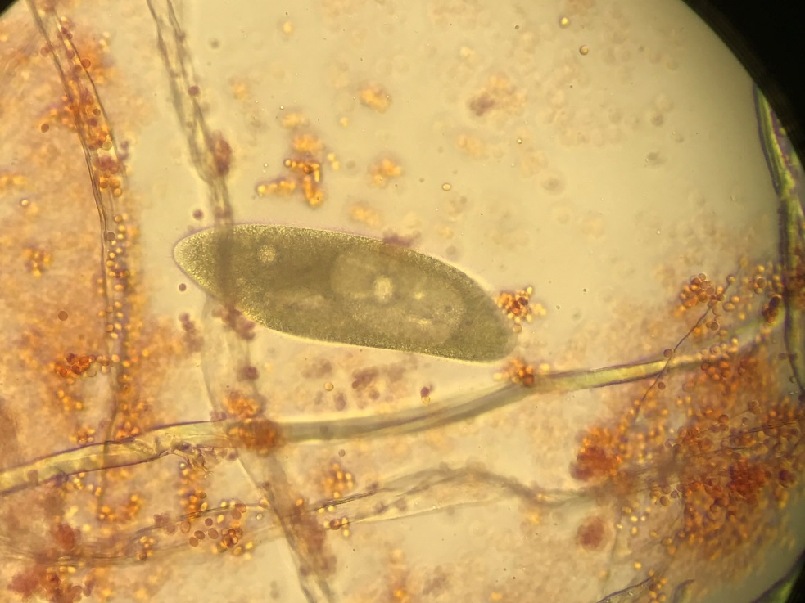

kontraktile Vakuole

kontraktile Vakuole

Makronukleus

Mundfeld

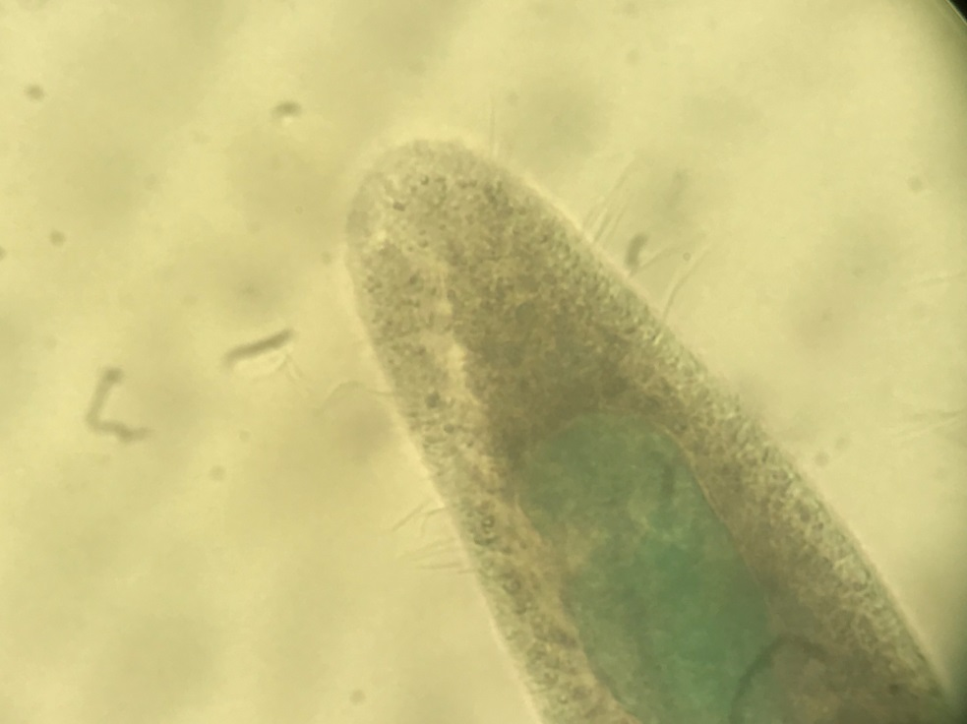

Cilien

## Entsorgung der Abfälle

Die benutzten Deckgläser wurden in der Medibox für spitze Gegenstände entsorgt. Die Lösungen auf den Objektträgern wurden im Waschbecken abgewaschen und in den Abfluss gespült.

## Literaturverzeichnis

_____________________ ____________________________

Datum der Fertigstellung Unterschriften, bzw. Namen